**Примечание**: установить Visual Studio, все задачи делать на языке C++  
  
Напомнить мне на следующем занятии проверить старое дз (если я забуду)

1. Сделать тест (1-10, 15 задания): <https://inf-oge.sdamgia.ru/test?id=8662187>  
   Скрин с результатами скинуть в вотсапп
2. Дано трехзначное число. Вывести вначале его последнюю цифру (единицы), а затем — его среднюю цифру (десятки).
3. Даны две переменные целого типа: A и B. Если их значения не равны, то присвоить каждой переменной большее из этих значений, а если равны, то присвоить переменным нулевые значения. Вывести новые значения переменных A и B.
4. 
5. 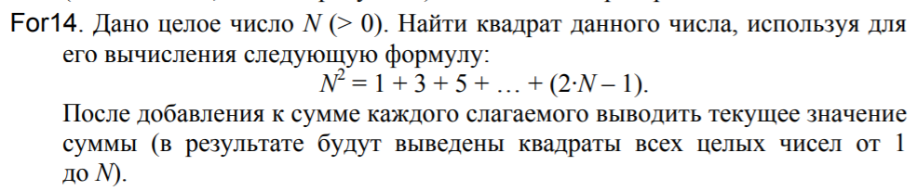
6. 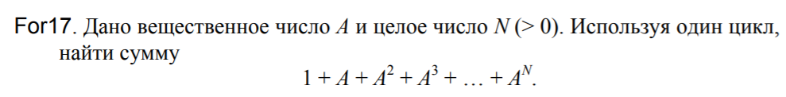
7. 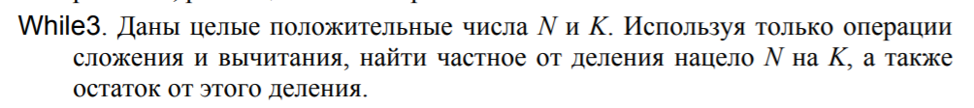
8. 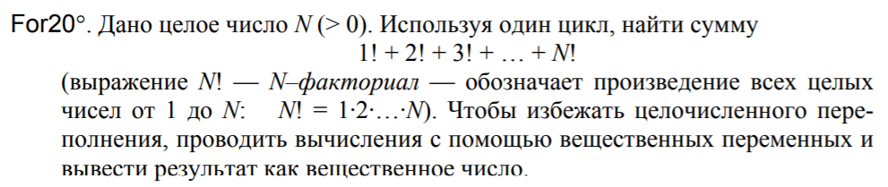
9. 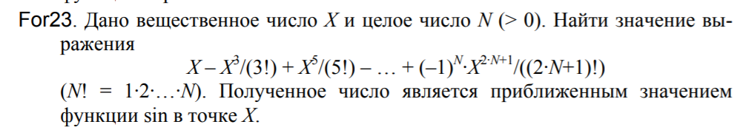
10. Дано целое число N и набор из N целых чисел. Вывести в том же порядке все четные числа из данного набора и количество K таких чисел.
11. Дан набор ненулевых целых чисел; признак его завершения — число 0. Вывести сумму всех положительных четных чисел из данного набора. Если требуемые числа в наборе отсутствуют, то вывести 0.
12. Дано целое число N (> 1) и набор из N целых чисел. Вывести те элементы в наборе, которые меньше своего левого соседа, и количество K таких элементов.